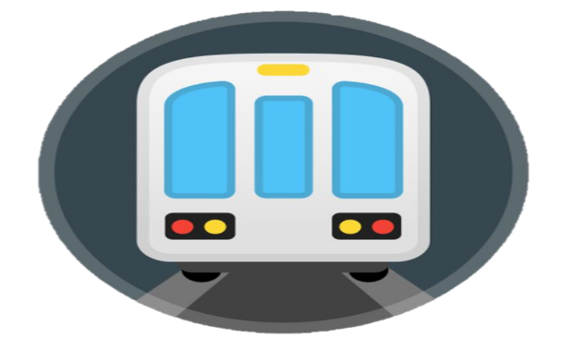

**나왐마**

**참고자료**

소셜로그인 ( kakao or facebook or gmail )

<https://ssungkang.tistory.com/entry/Django-13-%EC%86%8C%EC%85%9C-%EB%A1%9C%EA%B7%B8%EC%9D%B8-%EA%B5%AC%ED%98%84-kakaogoogle-fackbook-%EB%93%B1>

이미지 등록시 크기지정하기 (thumnail) - 게시판

<https://ssungkang.tistory.com/entry/Django-%EC%8D%B8%EB%84%A4%EC%9D%BC-%EB%A7%8C%EB%93%A4%EA%B8%B0?category=320582>

지하철 공용 api 사용하는 곳

<https://www.data.go.kr/search/index.do>

날씨

<http://makeshare.org/bbs/board.php?bo_table=raspberrypi&wr_id=63>

-> 사용법

<https://devming.tistory.com/214>

아이콘

<https://material.io/tools/icons/?icon=home&style=baseline>

DB 연동

<https://nachwon.github.io/database-mysql/>

ajax

<https://codeday.me/ko/qa/20190701/933207.html>

안드로이드 기본틀

<https://mplatform.seoul.go.kr/api/info/apiGuideTraffic.do>

아두이노 소스코드

<http://www.ntrexgo.com/archives/31906>

웹을 앱으로 만들기 (WEB 앱)

<http://blog.naver.com/tnvlfrla/220351004017>

지하철 사례 (혼잡도 )

http://www.ssu.ac.kr/web/iise/ex_capstone1?p_p_id=EXT_BBS&p_p_lifecycle=0&p_p_state=normal&p_p_mode=view&p_p_col_id=column-1&p_p_col_count=1&_EXT_BBS_struts_action=%2Fext%2Fbbs%2Fview_message&_EXT_BBS_sCategory=&_EXT_BBS_sTitle=&_EXT_BBS_sWriter=&_EXT_BBS_sTag=&_EXT_BBS_sContent=&_EXT_BBS_sCategory2=&_EXT_BBS_sKeyType=&_EXT_BBS_sKeyword=&_EXT_BBS_curPage=1&_EXT_BBS_messageId=14670557

svg 조작방법

<https://svgontheweb.com/ko/>

지하철 알고리즘

<https://www.youtube.com/watch?v=pORmQSzQCZk>

<https://github.com/nuguya/SeoulSubwayShoretestTransit>

안드로이드 bottom navbar

<https://dev-imaec.tistory.com/11>

<https://webnautes.tistory.com/1220>

회원가입 예제

<https://swarf00.github.io/2018/12/07/registration.html>

**기본 기능 구조**

-> 출발지 목적지를 입력

-> 열차 검색

-> 열차의 칸 상태 CLICK

-> 칸의 자리 상태

-> 자리 클릭

-> 자리할당 (출발지 목적지 입력)

**임산부 알람**

-> 출발지 목적지를 입력

-> 열차 검색

-> 열차의 칸 상태 CLICK

-> 칸의 자리 상태

-> 자리 클릭 or 자리 요청

-> 아두이노 불 삐익

+ 사람에게 알람 ( 좌석/칸 번호를 가진 사람에게 알람 전송 )

-> 자리양보 시 임산부가 승인

-> 포인트적립(자리양보자)

( 악용 시 사용정지 )

**첫번째 모임**

기능설계 및 DB설계 -> 역할 분담

<기능>

**주요1**

1. 출발지 / 목적지 클릭시 최단경로 및 시간 도축

+ 전체 노선표 (카카오 지하철처럼 클릭 클릭 으로 구현 가능할 수있을까?)

ll. 혼잡 / 비혼잡 UI 구성

lll. 자리 상황 UI 구성

-> 아두이노 **무게센서** 이용

무게 0 이상 -> 자리차지 OR 웹(웹앱)자리 등록 -> 목적지까지 나타남

API 사용

-> 기본 xml로 자료를 가져온후 parser(JSON)를 통해 뿌려주고 (자료를 통해 정보 도출)

**주요2**

2. 임산부 CALL 임산부 자리에 CALL을 할 수 있도록 구현

자리선택 및 호출 -> 점등 및 소리

**아두이노 소리/점등**

3. 게시판

공지사항 및 자유게시판

( 댓글 + 이미지 첨부기능 추가 )

( 이미지 - thumnail 사용 – 자동 커즈마이징)

4. 회원가입 및 로그인

* 소셜로그인 (gmail or facebook or instagram )
* 회원가입
* 비밀번호 찾기
* 승인 ( 장애인 / 임산부 ) 인증방법은 추후 상의

<DB>

**-회원정보 ( Member )**

1. 이름
2. 생년월일
3. 닉네임
4. 비밀번호
5. 이메일 (id)
6. 핸드폰
7. 회원상태 ( G / P / N )
8. 포인트 (교통카드 포인트->충전하기)
9. 사용 좌석번호 (칸좌석 9번칸 01번 -> 901 )

- 처음 등록시 N으로 고정 65세이상이면 G, P/C는 인증후 변경

G 노약자 만 65세이상

P – 임산부

N – 평민

C - 장애인

->

**-게시판 ( Board )**

1. 제목
2. 글쓴이(닉네임)
3. 생성일
4. 수정일
5. 내용

5. 이미지

-----

댓글 ( Comment )

1. 글

2. 내용

-지하철 관련 DB (API 제공)

**의자상태 (수정할 것)**

1개의 칸에 데이터만 쓸거임

1. 좌석상태 STATUS – E/F

2. 칸 +좌석번호 901

3. 좌석종류 G/P/N

<ER 다이어그램>

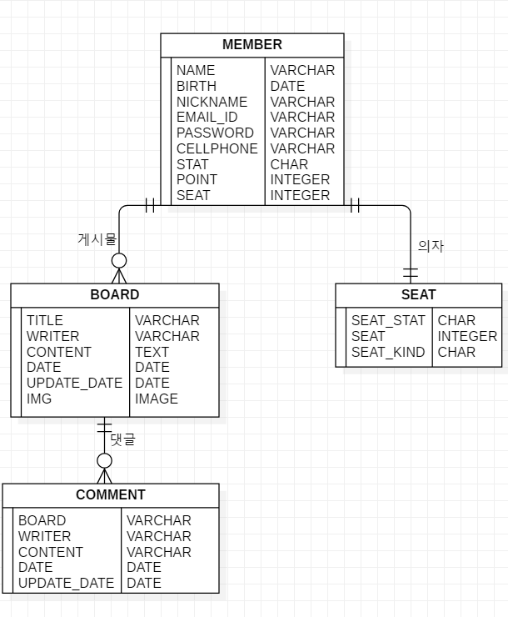

기본 UI

<index.html>

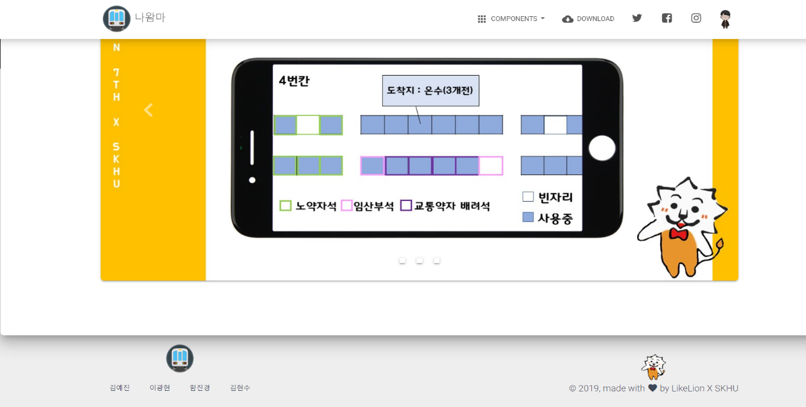

<login.html> <register.html>

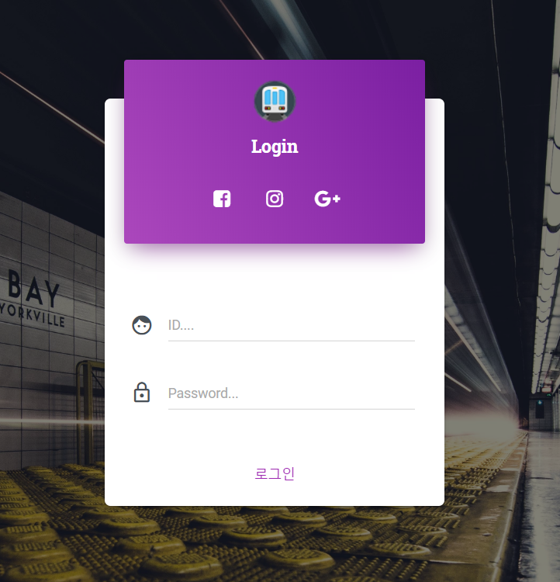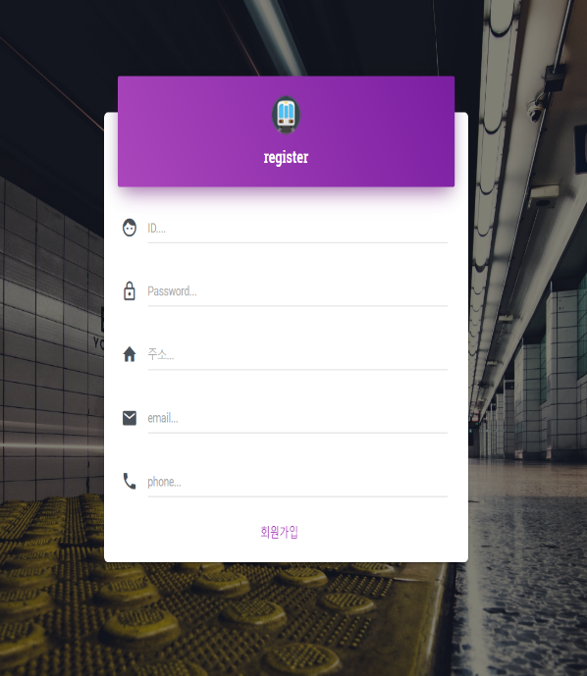

**두 번 째 모임**

**구현 나누기**

자리 기본 UI

-> 보류

3. 게시판

공지사항 및 자유게시판

( 댓글 + 이미지 첨부기능 추가 )

( 이미지 - thumnail 사용 – 자동 커즈마이징)

-> 광현

회원가입 및 로그인

* 소셜로그인 (gmail or facebook or instagram )
* 회원가입
* 비밀번호 찾기
* 승인 ( 장애인 / 임산부 ) 인증방법은 추후 상의
* > 진경

아두이노 -> 현수

**2. PPT 아이디어**

5분 발표

1분 소개 UCC

* 1분내외 2part

일반인 ver.

임산부 ver.

3분설명1분 발전사항 -> 예진

기본 UI

<boardlist.html>

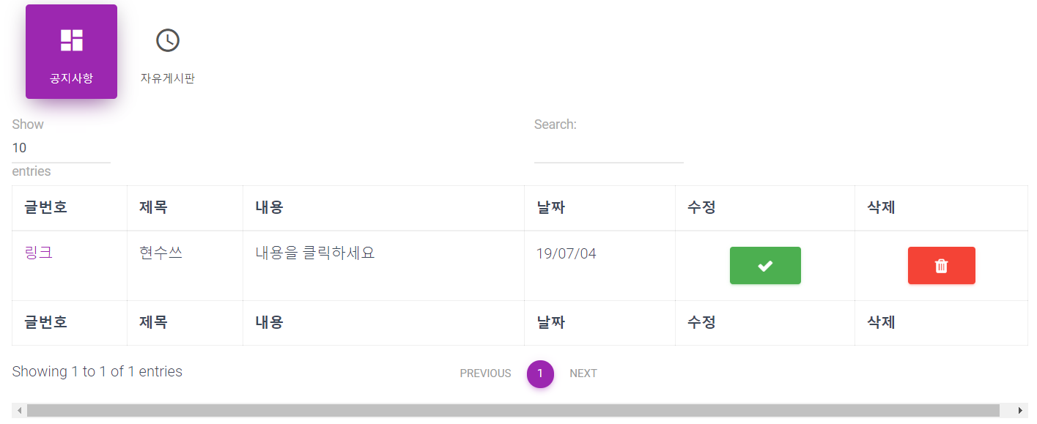

<seat.html>

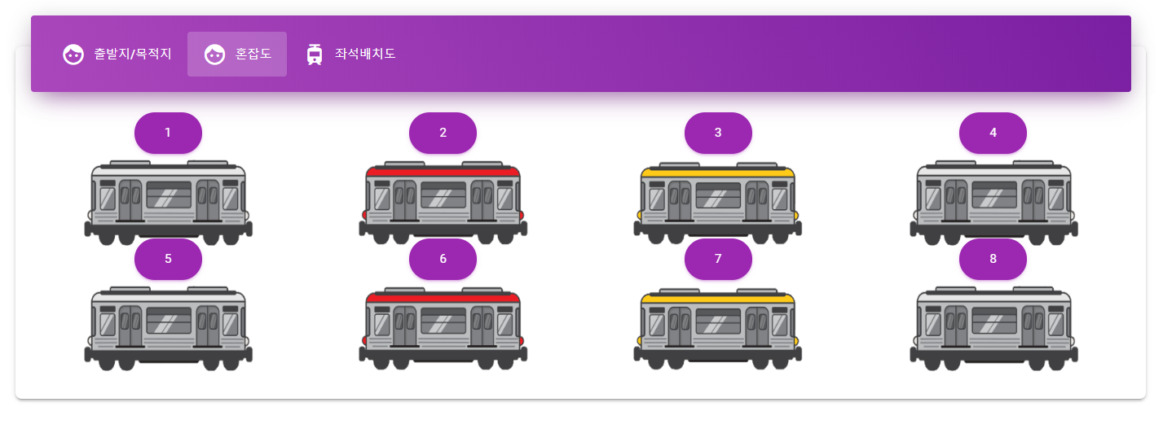

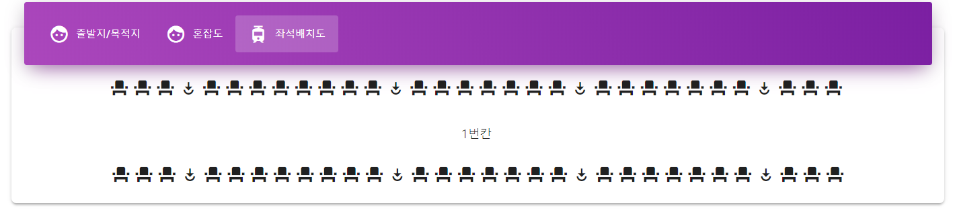

<네이게이션 바>

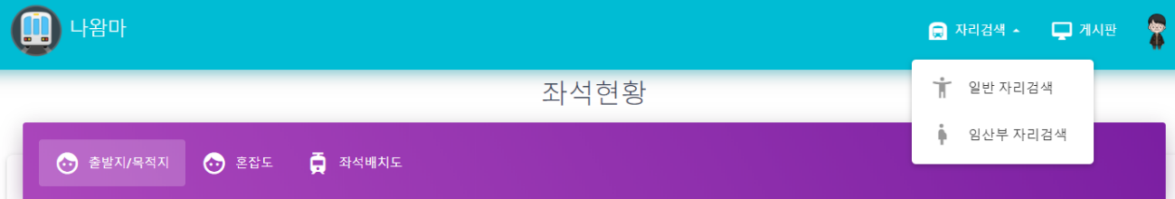

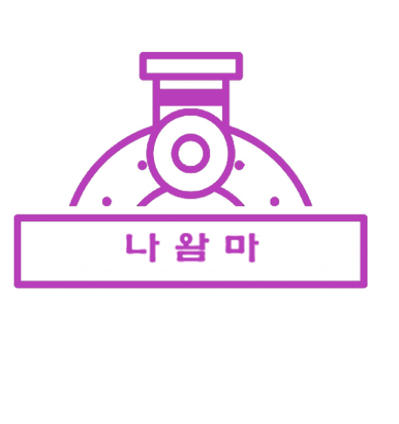

**세 번 째 모임**

로고 만들기

* UCC 컨셉 정하기

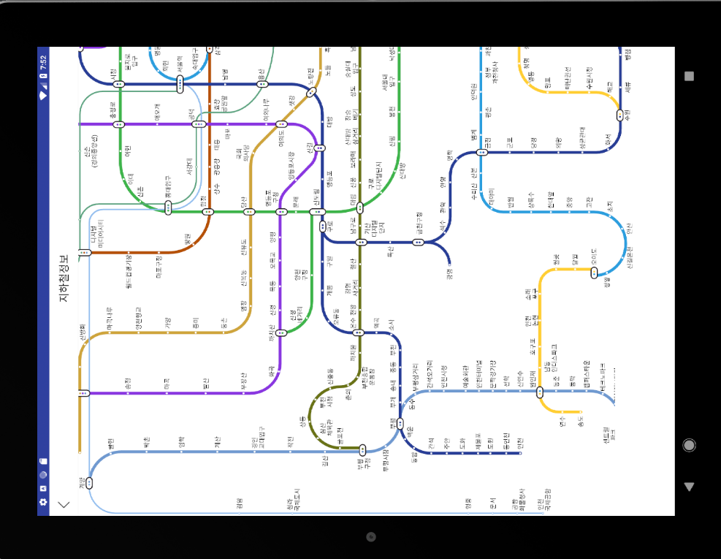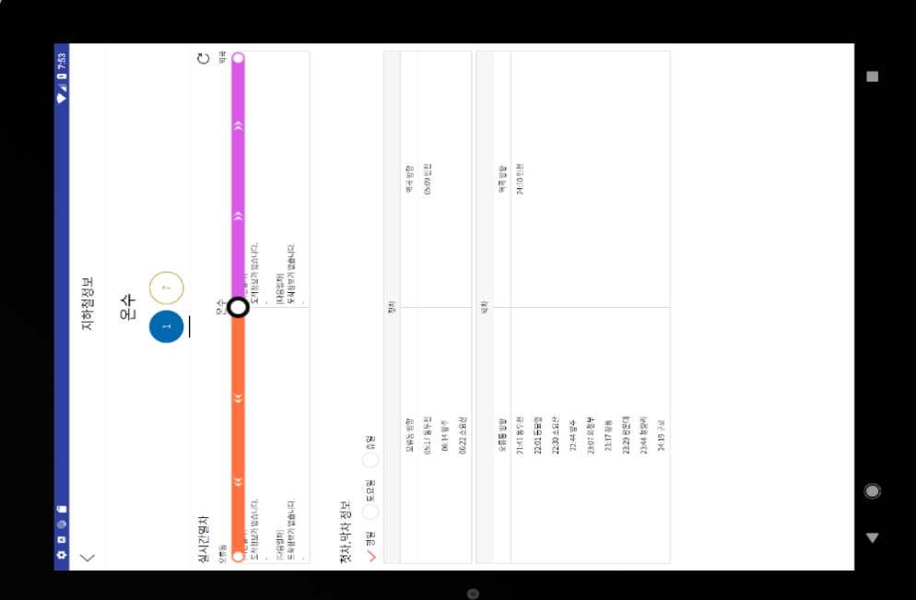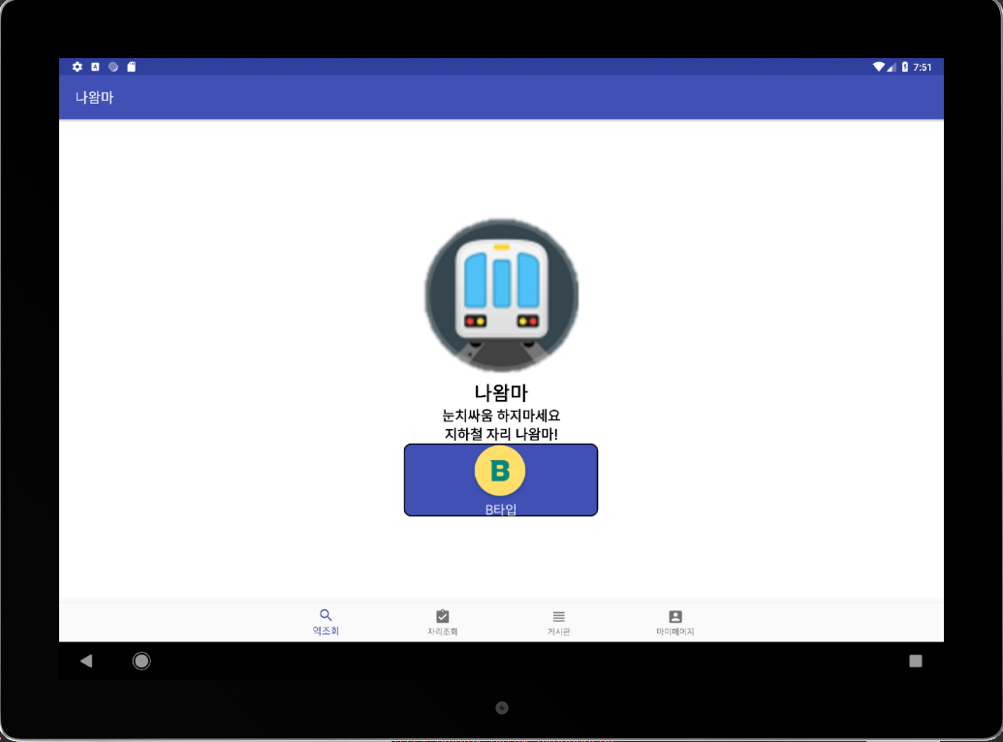

<안드로이드 기본틀>

api 목록

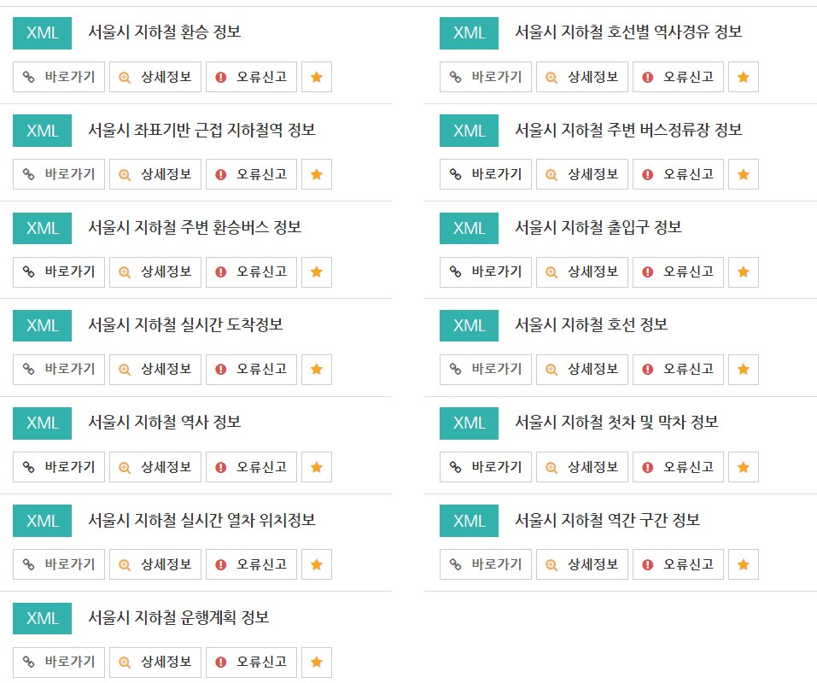

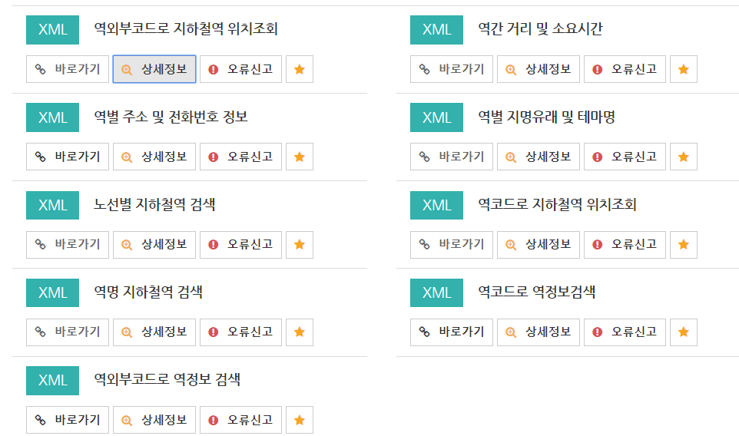

인증키 :　6369785570726c613235676b55494f

실시간 인증키 :

공용 api 사용목록

**서울시 지하철 실시간 도착 정보**

<http://data.seoul.go.kr/dataList/datasetView.do?infId=OA-12764&srvType=A&serviceKind=1&currentPageNo=1>

http://swopenAPI.seoul.go.kr/api/subway/(인증키)/xml/realtimeStationArrival/0/5/서울

-> 역에 실시간으로 도착하는 지하철의 정보를 보여줌

**실시간 열차 위치정보**

<http://data.seoul.go.kr/dataList/datasetView.do?infId=OA-12601&srvType=A&serviceKind=1&currentPageNo=1>

-> 열차가 실시간으로 어디있는지 보여줌

**서울시 지하철 첫차 및 막차 정보**

<http://data.seoul.go.kr/dataList/datasetView.do?infId=OA-12758&srvType=A&serviceKind=1&currentPageNo=1>

http://swopenAPI.seoul.go.kr/api/subway/(인증키)/xml/firstLastTimetable/0/5/서울

-> 첫차와 막차 정보를 사용할 때 쓸거임

**서울교통공사 역간 거리 및 소요시간정보**

<http://data.seoul.go.kr/dataList/datasetView.do?infId=OA-12034&srvType=A&serviceKind=1>

-> 전체적인 최단거리 구할 때 쑬 듯 ?

**지하철 운행계획 정보**

<http://data.seoul.go.kr/dataList/datasetView.do?infId=OA-12759&srvType=A&serviceKind=1&currentPageNo=1>

**역명 유래 정보**

<http://data.seoul.go.kr/dataList/datasetView.do?infId=OA-12036&srvType=A&serviceKind=1>

API 동작순서

url을 통해 정보를 요청

─＞views.py에서 정보가공 requestName -> 내가쓸 API이름

if(requestName -> == firstLastTimetable)

url="http://swopenapi.seoul.go.kr/api/subway/" + ServiceKey +

"/json/firstLastTimetable/0/10/%EC%98%A8%EC%88%98“

-> dict을 해당페이지에 넘기고

{% for( item in dict ) %}

{{ item[‘변수명’] }}

{% endfor %}